KOP SKPD

SURAT REKOMENDASI PERMOHONAN PERPANJANGAN SERTIFIKAT ELEKTRONIK
Nomor:

Saya yang bertanda tangan di bawah ini :

1. Nama Lengkap : Atasan langsung (Sekda / Kadis / Kaban / Camat)

2. NIP : Atasan langsung (Sekda / Kadis / Kaban / Camat)

3. Pangkat/Golongan : Pangkat / Golongan (Contoh : Pembina / IVa)

4. Jabatan : Contoh (Dinas Pendidikan / Kecamatan Surian)

5. Instansi : Sekda / Kadis / Kaban / Camat

6. Alamat Email : ....@sumedangkab.go.id

Dengan ini memberikan rekomendasi Perpanjangan Sertifikat Elektronik kepada :

1. Nama Lengkap :

2. NIP :

3. NIK :

4. Pangkat/Golongan :

5. Jabatan :

6. Unit Kerja :

7. Instansi :
Kota :
Provinsi :

8. Alamat Email : ....@sumedangkab.go.id

9. No. Telepon :

Untuk melakukan pendaftaran sertifikat elektronik sekaligus menjadi pemegang sertifikat elektronik yang digunakan pada :
a. Sistem : Aplikasi e-Office Kabupaten Sumedang

b. Kegunaan : Tata Naskah Surat Elektronik

Demikian surat rekomendasi ini saya buat, agar dapat digunakan sebagaimana mestinya.


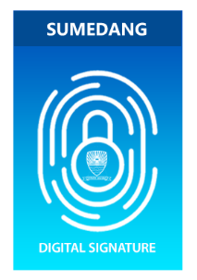 | Ditandatangani Secara Elektronik Oleh:  NAMA KEPALA SKPD  NIP. 199909092009091009  Kepala SKPD


